|  |  |
| --- | --- |
| PHYSIOPRENEUR WEBSITE TECHNOLOGY DESIGN | Abstract  The content of this document is about Technology Design to developing website for medical record in therapy place  Find.co  Find.co Team |

**Technology Design**

Dalam proses pembangunan aplikasi berbasis web ini menggunakan framework Code Igniter dengan metode MVC (Model View Controller) dan database yang akan digunakan yaitu MySQL.

* Code Igniter

Code Igniter merupakan salah satu framework PHP yang digunakan untuk mempermudah dan mempercepat pengembangan aplikasi.

* MVC

MVC merupakan sebuah metode dalam membuat aplikasi dengan memisahkan berdasarkan komponen utama yang membangun sebuah aplikasi seperti manipulasi data, antarmuka pengguna, dan bagian kontrol utama aplikasi.

* Model

Model dalam MVC merupakan bagian yang berisi fungsi-fungsi yang berhubungan langsung dengan database untuk memanipulasi data.

* View

View dalam MVC merupakan bagian yang mengatur tampilan antarmuka aplikasi dengan pengguna yang berfungsi untuk menerima dan merepresentasikan data kepada pengguna.

* Controller

Controller dalam MVC merupakan bagian yang mengatur hubungan antara Model dan View dimana controller ini berfungsi untuk menerima request dan data dari pengguna yang kemudian menentukan apa yang harus diproses oleh aplikasi.

* MySQL

MySQL merupakan salah satu jenis database server yang banyak digunakan untuk membangun aplikasi web yang menggunakan database sebagai sumber dan pengolahan datanya

* Deployment Diagram



* 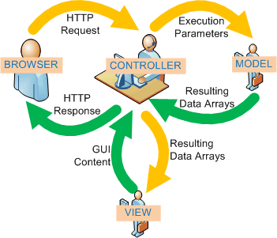Ilustrasi

MySQL

Browser

Model

View

Controller

* 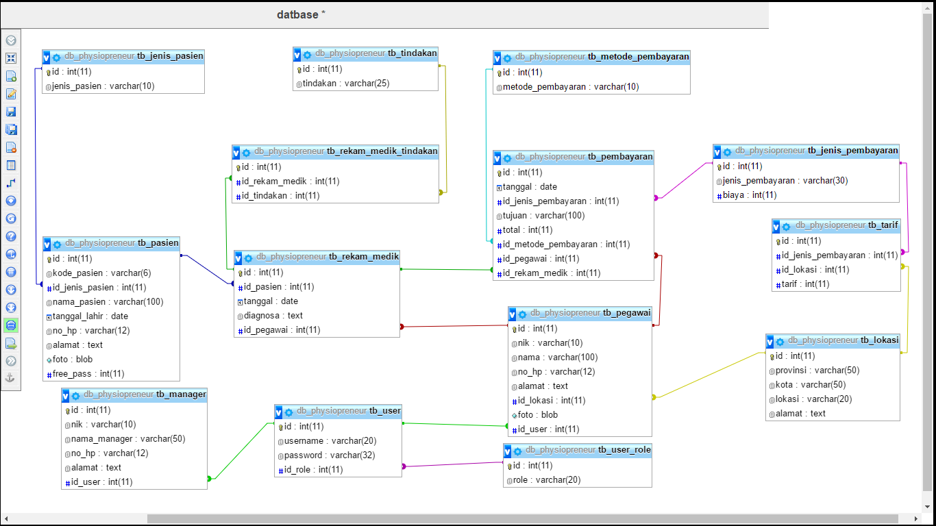Diagram Relational Database